伊佐市認知症予防講演会

演 題

「若年性アルツハイマーの母と生きる」
～大切な人が認知症になったらあなたはどうする？～
フリーアナウンサー
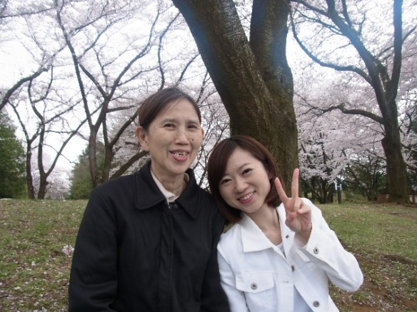
講 師： 岩佐 まり 氏
（プロフィール）
大阪府出身、フリーアナウンサー。
これまでにネットチャンネルやケーブルテレビで司会を務める。
５５歳の若さでアルツハイマー型認知症を患った母をシングル介護中。
介護の日々を綴ったブログ「若年性アルツハイマーの母と生きる」は
同じ介護で苦しむ方々の間で共感を呼び、月間総アクセス数３００万
PVを超える人気ブログとなる。
２０１５年、著書「若年性アルツハイマーの母と生きる」を出版。数々の
テレビ番組で特集される。

日 時 令和２年２月２日（日）１４：００ （開場13：30）
会 場 伊佐市ふれあいセンター ３階多目的ホール
定 員 入場無料 先着２３０名
（定員となり次第受付を終了します。）
申込期限 令和２年１月２４日（金）まで
当日は書籍販売も行います📚
お申込み・お問い合わせ
伊佐市役所長寿介護課内
大口地域包括支援センター（大口庁舎） ☎0995-23-2377 FAX0995-22-5035
菱刈地域包括支援センター（菱刈庁舎） ☎0995-26-1307 FAX0995-26-1202
切 り 取 り
申込書 提出先：長寿介護課（大口・菱刈地域包括支援センター）
氏名 | 電話番号 | 自治会
※申込書の情報は本講演にのみ使用します。

